КГКП детский сад №27 «Балдаурен».

Консультация для воспитателей.
«Сюжетно – ролевой танец – как средство
развития творчества у детей дошкольного возраста».

Муз.руководитель. Гущина Е.Ф.

Караганда.
2012 – 2013 уч.год.

Движение под музыку - неотъемлемая часть пластической культуры человека, которая формируется с раннего детства. Оно воспитывает у ребенка музыкальный вкус и представления о красоте. Обучение танцевальным движениям и эмоциональность, вырабатывает красивую осанку и элегантную походку.
Овладение элементами хореографии повышает самооценку ребенка и уверенность в себе, учит доброжелательности, внимательности к окружающим. Танцевальные игровые импровизации обогащают детей яркими образами, создают условия для эмоциональной разрядки, развивают фантазию и воображение.
Проявление эмоциональных переживаний и намерений человека в мимике ( в выражении лица, в улыбке, в движении глаз), в пантомимике ( в движении тела, в осанке, жестах) и в интонации речи называются выразительными движениями – по определению, данному в психологическом словаре. Выразительные движения – это своеобразные «язык» для передачи чувств, оценок, желаний.
Что такое танец?
Танец — вид искусства, в котором художественные образы создаются средствами пластических движений и ритмически четкой и непрерывной смены выразительных положений человеческого тела. Танец неразрывно связан с музыкой, эмоционально-образное содержание которой находит свое воплощение в его хореографической композиции, движениях, фигурах.
Танец существовал и существует в культурных традициях всех человеческих обществ. За долгую историю человечества он изменялся, отражая культурное развитие. Существует огромное множество видов, стилей и форм танца.
Танец используется как способ самовыражения, социального общения, в религиозных целях, как состязательный вид спорта, как показательный вид искусства.

Каково происхождение и история танца.
Танец возник из разнообразных движений и жестов, связанных с трудовыми процессами и эмоциональными впечатлениями человека от окружающего мира. Почти все важные события в жизни первобытного человека отмечались танцами: рождение, смерть, война, избрание нового вождя, исцеление больного
Танцем выражались моления о дожде, о солнечном свете, о плодородии, о защите и прощении.
Движения постепенно подвергались художественному обобщению, в результате чего сформировалось искусство танца, одно из древнейших проявлений народного творчества. У каждого народа сложились свои танцевальные традиции.

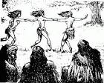

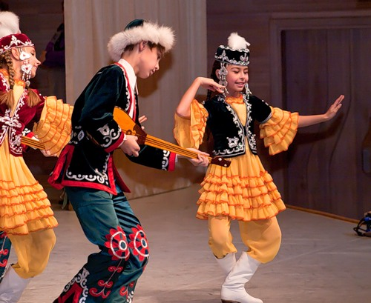

Танцевальная культура казахского народа известна с древних времен. Народные танцы “Өрмек би”, “Қоян би”, показывающие жизнь охотников, шуточные, юмористические “Аю би”, “Насыбайшы”, “Ортеке”, “Қаражора”, “Тепекөк” — образцы древнего танцевального искуства. Танец всесторонне раскрывает быт казахского народа, его любовь к искуству. В музыкальном фольклоре сохранилось исполнение на сцене песни, танца, песни в сопровождении танца и т.д. В народе широко распространены праздники по случаю окончания трудового года и его начала, другие торжества. На праздниках, тоях исполнители вступали в состязания и показывали зрителям свое танцевальное мастерство. У казахов бытуют парные танцы девушки и джигита (“Қоян-бүркiт”), редко встречающиеся у других восточных народов. Искусство танца передавалось из поколения в поколение, каждое племя имело своих мастеров. Казахские народные танцы не имели канонизиров. вида. Чаще они исполнялись в форме импровизации. На танцеваль-ных состязаниях эмоциональный жизнерадостный характер сочетался с хореогра-фическими сценками. Эти особенности присущи танцу “Сылыма”. Искусство танца верхом на коне имело свои особенности. Подчинить коня своему ритму могли только профессионалы.
Признаки национального театрального искусства опираются на древние народные обычаи и обряды (беташар, бәдік, жар-жар, жоқтау, қоштасу, қыз кәде, шілдехана), игры (алтыбақан, қыз ойнақ, қынаменде, ортеке, судыр-судыр), айтысы акынов и ораторское мастерство. Рождению казахского театрального искусства способство-вало открытие в Уральске, Оренбурге, Омске русских профессиональных театров.
Сюжетно-ролевой танец - это жанр танцевального искусства возник позднее хороводов.
В сюжетных танцах средствами народной хореографии отражаются конкретные явления из окружающей жизни и природы. Название танца определяется его содержанием. Так, например, танец «Лесорубы» получил такое название потому, что сюжетом его является трудовой процесс рубки леса.
В общей композиции танцев этого типа, т.е. в последовательности танцевальных фигур, ясно видно логичный и четкий развитие сюжетной линии.
По тематике сюжетные танцы можно разделить на группы, где основной темой являются:
А) труд («Шевчик», «Кузнец», «Косарь», «Лесорубы», «Лен» и др.);
Б) народная героика («Опришки», «Аркан» и т.д.);
В) народный быт («Катерина», «Волынь», «Горлица»);
Г) отдельные явления природы и изображения производственных орудий крестьянина в действии («Гони ветер», «Звездочка», «Воз» и др.);
Д) обычаи птиц и животных («Гусь», «Козлик», «Бычок»).
В период от 3 до 7 лет дети интенсивно растут и развиваются. У них возрастает потребность в движении. И если эти движения преподносят им в интересной игровой форме, имитируя животных, птиц, и ко всему этому добавляется музыкальное сопровождение – то это благоприятно влияет на эмоциональный мир ребёнка.
Движение и игра – важнейшие компоненты жизнедеятельности детей, они всегда готовы двигаться и играть – это ведущий мотив их существования, поэтому свои занятия по хореографии я начинаю со слов: “Мы сейчас будем играть…”, “Мы сейчас превратимся…”, “Мы сейчас отправимся в путешествие…” и т.п.
Ознакомление с хореографией в дошкольном возрасте начинается с элементарных движений – это работа стопами (карандашики – утюжки), корпусом (гордый носик, пристегивание животика на пуговку), руками (тарелочки, фонарики, пальчиковая гимнастика), ногами (выставление на пятку, на носочек, вперед, в сторону).
Через подражание – самый доступный детям способ восприятия любой двигательной деятельности они получают представление о том, как танцевальное движение выражает внутренний мир человека, что красота танца – это совершенство движений и линий человеческого тела, лёгкость, сила, грация .Подражательные или имитационные сюжетно-образные движения имеют большое значение в развитии и обучении детей дошкольного возраста разнообразным видам основных танцевальных движений. С подражания образу начинается познание ребёнком техники движений и танцевальных упражнений, игр, театрализованной деятельности.
Знакомство с подражательными движениями начинается с раннего возраста в упрощенной форме с постепенным усложнением техники выполнения, эмоциональной передачи характера данного образа (мимикой, движениями всего тела и т.д.). Дети с удовольствием инсценируют сюжеты песен, хороводных игр, перевоплощаются в сказочные или реальные персонажи, проявляя при этом фантазию, выдумку, инициативу, используя разнообразную мимику, характерные жесты, действия.
Эффективность подражательных движений заключается в том, что через образы можно осуществлять частую смену двигательной активности из разных исходных положений и с большим разнообразием видов движений: ходьбы, бега, прыжков, ползаний и т.д., что даёт хорошую физическую нагрузку на все группы мышц. С помощью подражательных движений дети удовлетворяют свои двигательные потребности, раскрывают свои природные способности.
Творчество, его формирование и развитие – одна из интереснейших и проблем, привлекающих внимание. Формирование танцевального творчества – это одна из программных задач детского сада. Обучение детей отдельным движениям и танцам является подготовкой к творчеству. Формирование творческих качеств личности необходимо начинать с детского возраста. Дошкольников как можно раньше следует побуждать к выполнению творческих заданий, необходимо динамично связывать обучение и творчество, т.к. творчество – один из методов освоения предлагаемого для изучения материала.
Возбудителем творческой фантазии является музыка, она направляет творческую активность. Полученные от музыки впечатления помогают выражать в движениях личные эмоциональные переживания, создавать оригинальные двигательные образы. Поэтому необходимо очень осторожно подходить к подбору музыкального репертуара. Музыкальное произведение должно соответствовать возрастному критерию, должно иметь свою драматургию, которая сможет активизировать фантазию, направить её, побудить к творческому использованию выразительных движений.
От изображения животных, мы переходим к имитации людей, их характеров. Показ, имитация человеческих характеров затрагивает эмоциональную и духовно-нравственную сферу ребёнка, формирует моральные качества, учит отличать прекрасное, приобщает к миру духовности и красоты.
Живой интерес у детей вызывает сюжетный танец, который является очень яркой формой проявления творчества, фантазии, сочетает в себе музыку, движение, драматизацию. Привлекательность сюжетного танца обусловлена созданием своеобразной игровой ситуации, образным перевоплощением, разнохарактерностью персонажей и их общением между собой.
Для того, чтобы произошло общение, своеобразный диалог между партнёрами, необходимо их взаимопонимание, которое невозможно без знания выразительного языка пантомимических и танцевальных движений, без умения видеть в танце особую форму “рассказа” и воспринимать отдельные выразительные движения, как специфические средства, передающие сюжетное развитие танца.
Особенности сюжетного танца создают благоприятные условия для возникновения и развития танцевального творчества у детей дошкольного возраста.

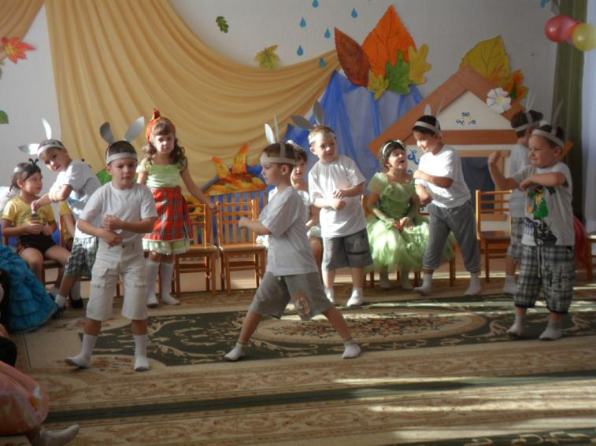
Плюсы сюжетного танца в работе с детьми.
Сюжетные танцы – это танцы, которые всегда хорошо воспринимаются зрителям, но с точки зрения постановки – наиболее сложные. И трудность их заключается в первую очередь в том, что нужно выбрать тему – доступную для понимания детей и подобрать соответствующий музыкальный материал. В сюжетных танцах для детей действующих образов не должно быть много. Как правило это 2-3(к примеру - мыши и кот; лиса, волк и зайцы ) Сюжетные детские танцы не могут быть очень продолжительны, т. к. расплывется драматургия. Все части драматургии должны четко просматриваться : -экспозиция; -завязка; -развитие действия; -кульминация; -развязка. Костюм четко соответствует персонажу. Сюжетные танцы предполагают и атрибутику в детском танце - это морковки, ведра и т.д. Сюжетный танец - очень яркая и выразительная форма детской художественной деятельности, которая вызывает живой интерес у детей (исполнителей и зрителей). Привлекательность сюжетного танца обусловлена его особенностями: образным перевоплощением исполнителей, разнохарактерностью персонажей и их общением между собой в соответствии с сюжетным развитием. Благодаря этим особенностям в нем создается своеобразная игровая ситуация, побуждающая детей к творчеству и, следовательно, способствующая его развитию. Разнохарактерность персонажей устраняет в этом виде танца возможность подражания детей друг другу (ведь хищный волк не может двигаться, как грациозная лиса). Это побуждает каждого участника самостоятельно следить за исполнением своих движений. Сюжетное развитие помогает ребенку видеть в танце особую форму «рассказа» и воспринимать выразительные движения как специфические средства, передающие его содержание, т.е выступающие в качестве своеобразного языка. Музыкальные произведения, предназначенные для сюжетных танцев должны содержать яркие и узнаваемые образы, доступные детям по содержанию, близкие их жизненному опыту и выраженные простыми ясными средствами, побуждающие к движению, подсказывающие» его. Работа над сюжетным танцем начинается с рассказа сюжета будущей постановки детям, с восприятия музыкального материала. Игрушки, атрибуты, декорации побуждают детей к более выразительному исполнению. Это помогает детям представить ситуацию, чтобы воссоздать ее в движениях. Работа над выразительностью исполнения начинается сразу же после первого знакомства ребенка с движением и продолжается на протяжении всех этапов эго освоения. Из своего опыта - первоначальное освоение пантомимических движений проходит без инструментального сопровождения. Прежде всего, дети выполняют жест, характерный для персонажей, сопровождая его проговариванием определенных слов, которые раскрывают значение этого жеста. Затем движение исполняется с инструментальным сопровождением в заданном ритме. Такая последовательность заданий помогает принять детям условность исполнения жестов с музыкой. Наряду с этими методами ,конечно же важен выразительный показ движений, который задает наглядный образец исполнения, формирует у детей представление о правильном способе выполнения движений. И здесь важно «по-настоящему» воспроизвести эмоцию, чтобы дети почувствовали и сумели ее повторить.

Сюжетный танец в детском саду – это интересно!!!

